Муниципальное бюджетное общеобразовательное учреждение
Средняя общеобразовательная школа №4
Россия. Республика Хакасия. город Черногорск
Манина Ольга Борисовна
«Формирование естественнонаучной грамотности на уроках биологии по теме «Популяция»

Заданик №1
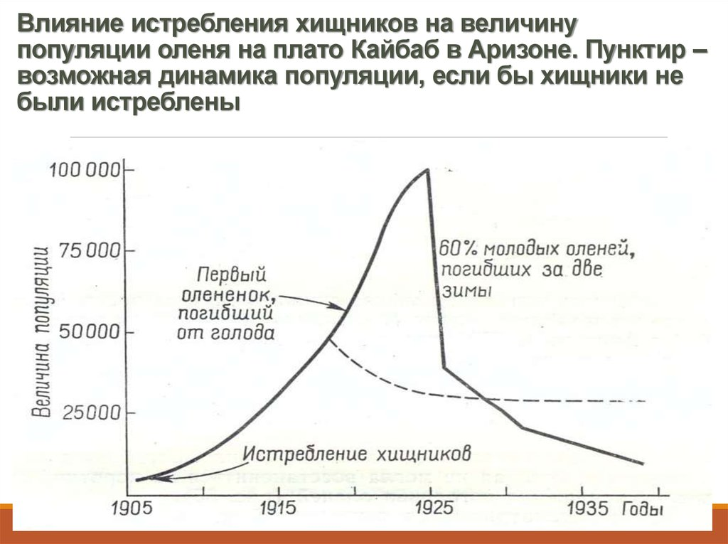

1.Какие события происходили в популяции с 1905 по 1915 гг?
2.. Почему произошла гибель 60% молодых оленей и в каком году?
3. Какие изменения произошли бы в популяции, если бы хищники не были истреблены?

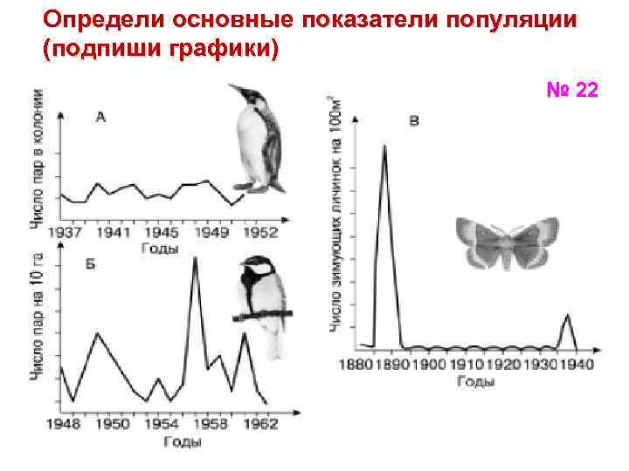
Задание №2

Даны 3 графика изменения численности популяций
Найдите соответствие между графиками и их характеристикой
Тип изменения численности популяций |  | Характеристика
1.взрывной | А | Характеризуется не значительными колебаниями численности. Этот тип наблюдается у видов с выраженной заботой о потомстве, не большой плодовитостью и хорошей выживаемостью потомства. Высокой продолжительностью видов и сложной возрастной структурой
2. циклический | Б | Для популяций видов с тпким типом популяционной динамики наблюдаются периоды с максимально высокой и очень низкой численностью. Характерен для видов с небольшой продолжительностью жизни. Высокой скоростью размножения и плодовитостью
3.стабильный | В | Изменение численности происходит регулярно. Она может изменяться в десятки раз, а затем быстро восстанавливать исходное значесние

А | Б | В

Задание №3
Изучите график. Вставьте пропущенные слова

В 1911 году на остров Сент Пол( острова Прибылова. Аляска) было завезено 25 северных оленей. Популяция росла очень быстро почти до ___1___года, когда на острове площадью примерно 106 км² обитало уже почти ____2____ оленей. В результате ________3_____ была серьёзно подорвана пищевая база( главным образом лишайники), и популяция потерпела крах; в 1950 году на острове осталось только 8 особей.

Задание №4
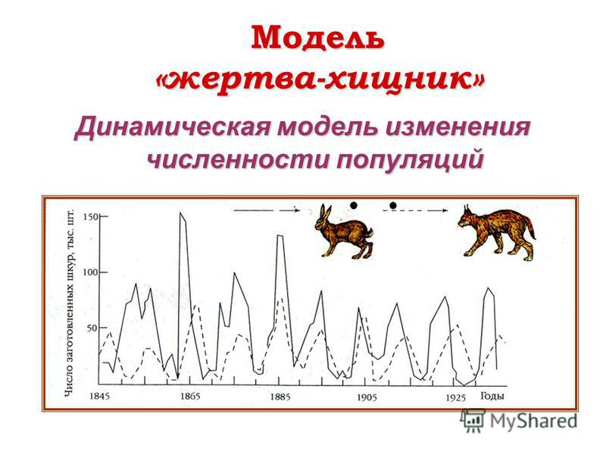
1.Какая закономерность наблюдается между численностью жертвы и хищника ?
2. В какие периоды наблюдалось резкое увеличение численности популяции зайцев?
3. Что этому способствовало?
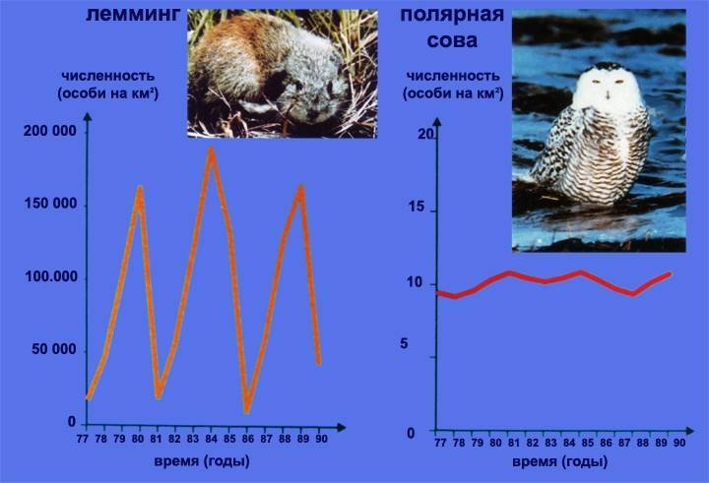
Задание №5
На рисунке показаны графики роста популяций животных
1.Объясните рост численности популяций лемминга и полярной совы
2.Когда была самая высокая численность популяции лемминга?
3. Сравните оба графика, выбрав 1981 и 1988годы. Объясните результаты

Задание №6

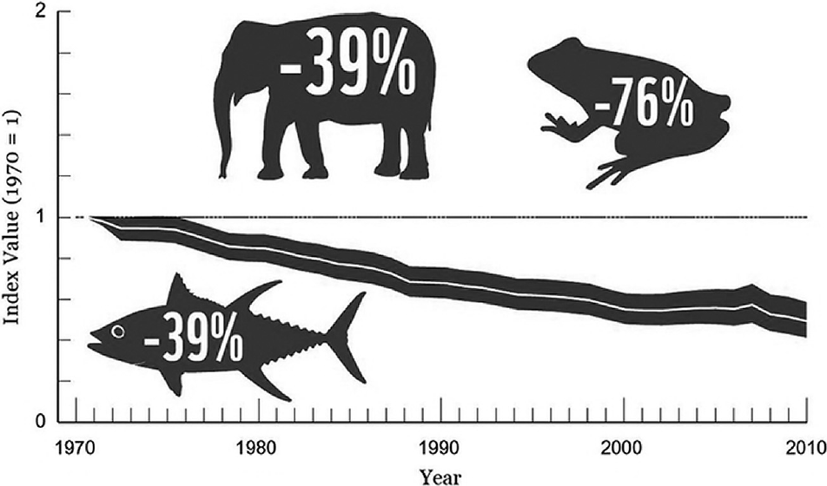

На рисунке показана диаграмма вымирания видов на ней видно, что
1.Индекс живой планеты для пресноводных видов снизился на 76%
2.Численность популяций наземных видов снизилась на 39%
3. Численность популяций морских видов снизилась на 39%
1.За какой период произошли эти изменения?
2. Объясните сильное снижение численности пресноводных видов

Интернет источники
1.Графики животных в популяциях https://yandex.ru/search/?text=%D0%B3%D1%80%D0%B0%D1%84%D0%B8%D0%BA%D0%B8++%D0%B6%D0%B8%D0%B2%D0%BE%D1%82%D0%BD%D1%8B%D1%85+%D0%B2+%D0%BF%D0%BE%D0%BF%D1%83%D0%BB%D1%8F%D1%86%D0%B8%D1%8F%D1%85&clid=1923020&lr=62
2. Колебания численности популяций
https://www.yaklass.ru/p/biologia/11-klass/osnovy-ekologicheskikh-znanii-6844047/izmenenie-chislennosti-i-struktury-populiatcii-6844054/re-c17ac132-cbc1-438b-aa95-10e6a36a35d3

